NÁZEV ŠKOLY: | Základní škola a mateřská škola Bohdalov
ČÍSLO PROJEKTU: | CZ.1.07/1.4.00/21.3806
ŠABLONA: | IV/2
TÉMATICKÝ OKRUH: | Matematika a její aplikace ,Číslo a početní operace
ROČNÍK: | 1.
NÁZEV MATERIÁLU: | VY_42_INOVACE_06-1M-Strašidelné počítání
AUTOR: | Mgr. Blahoslava Boháčková
DATUM TVORBY: | Říjen 2013
OVĚŘENÍ: | 4.11.2013
ANOTACE: | Dokument slouží k procvičení sčítání a odčítání v oboru čísel 1-5.

STRAŠIDELNÉ
POČÍTÁNÍ

1 + 2 = ___ 3 + 1 = ___ 5 – 1 = ___

2 + 2 = ___ 1 + 4 = ___ 4 – 3 = ___

4 – 2 = ___ 5 – 4 = ___ 1 + 2 = ___

3 + 2 = ___ 2 – 1 = ___ 3 – 2 = ___

4 – 3 = ___ 4 – 2 = ___ 4 + 1 = ___

5 – 1 = ___ 2 + 2 = ___ 1 + 3 = ___

2 + 1 = ___ 5 – 3 = ___ 3 – 1 = ___

VYPOČÍTEJ SLOVNÍ ÚLOHY:

Na poli rostly : Honzík dostal :


znázorni:_______________________ znázorni:_________________________

vypočítej: ______________________ vypočítej:_________________________

Řekni odpověď. Řekni odpověď.

DOMALUJ NEBO ŠKRTNI :

5

VYBARVI DUCHY PODLE ZADÁNÍ : 1 2 3 4 5

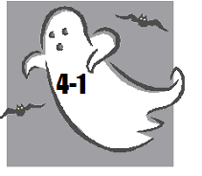
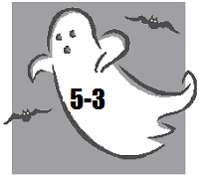

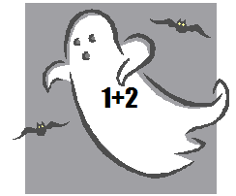
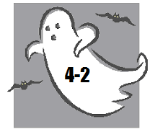
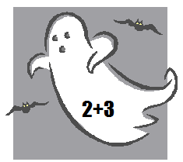
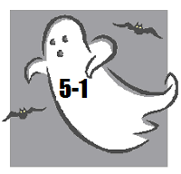
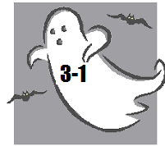

5-4

CITACE A ZDROJE : Ilustrace-kliparty MS Office.
Autorem materiálu a všech jeho částí, pokud není uvedeno jinak, je Mgr.Blahoslava Boháčková.

